2021届江西省瓢泉中学高二下学期地理第二次月考试题
注意事项：
1．答题前填写好自己的姓名、班级、考号等信息
2．请将答案正确填写在答题卡上

第I卷（选择题）

一、单选题
左图是某国部分地区农作物分布示意图，右图是甲地气候统计图。读下图完成下列各题。
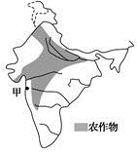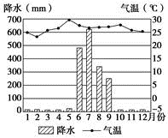
1．图中阴影部分农作物最可能是（ ）
A．水稻 B．甜菜 C．黄麻 D．小麦
2．季风为甲地带来丰沛降水，与该季风的成因紧密相关的是（ ）
A．副热带高压带南移 B．东北信风南移 C．赤道低气压带北移 D．东南信风北移
下图为世界某区域略图，读图完成下列各题。
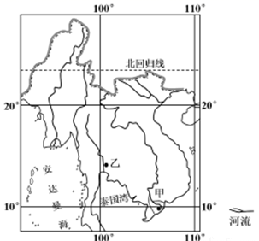

3．图示区域西部沿海地区降水丰富，主要是由于( )
A．盛行西风受到地形抬升 B．受沿岸寒流影响
C．西南季风受到地形抬升 D．东南信风带来丰沛水汽
4．甲地地貌形成的外力作用主要是( )
A．风力堆积 B．风力侵蚀 C．流水侵蚀 D．流水堆积

5．下列选项中，符合乙地农业地域类型特点的是( )
A．机械化水平高 B．粗放经营，商品率低 C．生产规模大 D．粮食单位面积产量高

受中国“一带一路”倡议鼓舞，挪威、芬兰两国于2018年3月宣布计划在北极圈内修建一条“北极铁路”，打通芬兰现有铁路网至北冰洋的交通运输线，被称为欧洲的“北极走廊”。一旦“北极走廊”建成，可将欧洲大陆与北冰洋相连，再经由北冰洋东北航线与东北亚连通，成为“北极丝路”。下图为该地区自然植被分布图，据图文材料完成下面小题。
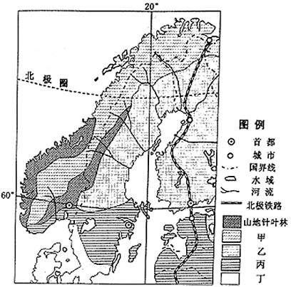
6．图中植被为落叶阔叶林的是
A．甲 B．乙 C．丙 D．丁
7．铁路建成后，通过“北极丝路”向中国输出的大宗货物最可能是
A．铁矿石 B．煤炭 C．石油 D．汽车
8．与我国同等长度的铁路相比，“北极铁路”的筑路工期长，下列因素对“北极铁路”的筑路工期影响最小的是
A．地势较高，地质复杂 B．暖季短促，极夜期长
C．茫茫林海，气候恶劣 D．冻土深厚，沼泽众多
根据黑海沉降理论，亚速海形成于5600年前，其平均深度约8米，但东北部塔甘罗格湾水深不到1米。亚速海海流以逆时针方向运动，北岸海面通常在12月至次年3月结冰，东岸冬季时常有雾，西部锡瓦什湾的海水盐分很高。下图为亚速海位置示意图，据此完成下列小题。
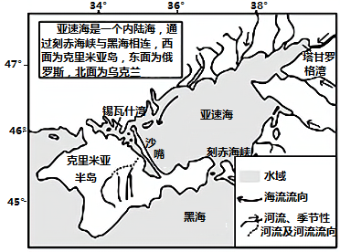
9．塔甘罗格湾水深较浅，主要原因是（ ）
A．海面蒸发作用较强 B．河流携带大量泥沙淤积
C．海底地壳抬升隆起 D．汇入淡水导致海冰较厚
10．亚速海东岸时常有雾，是由于（ ）
A．暖流流经增湿作用明显 B．区域常年风力较微弱
C．离岸风致使底层海水上泛 D．晴天多导致昼夜温差大
11．锡瓦什湾的海水盐分很高的原因有（ ）
①海湾比较闭塞②沿岸河流注入少③沿岸寒流降温增盐④湾内外海水交换强
A．①② B．②③ C．①④ D．③④
下图为哥伦比亚地形图。读图，完成下面小题。
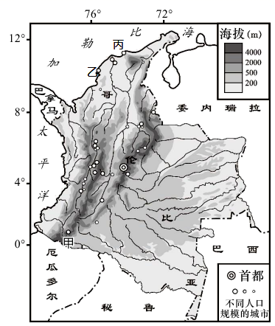
12．哥伦比亚城市分布特点及成因（ ）
A．西部密度小，海拔高、光照充足 B．西部密度大，海拔高、气候凉爽
C．东部密度小，海拔低、易涝多灾 D．东部密度大，河网密、水运便利
13．哥伦比亚（ ）
A．甲城市距离首都约1100km B．乙城市位于板块生长边界，地热资源丰富
C．丙地位于寒暖流交汇处，渔业资源丰富 D．海陆兼备、相对高度大，物种丰富

埃及沙漠广布，人口、城市主要集中在尼罗河谷地和三角洲，首都开罗人口约2280万（2020年），是埃及政治、经济、文化中心。2015年3月，埃及宣布在开罗以东的沙漠地区兴建新首都。新首都作为政治中心，规划容纳500万居民，提供175万个长期工作职位。下图为埃及略图。据此完成下面小题。
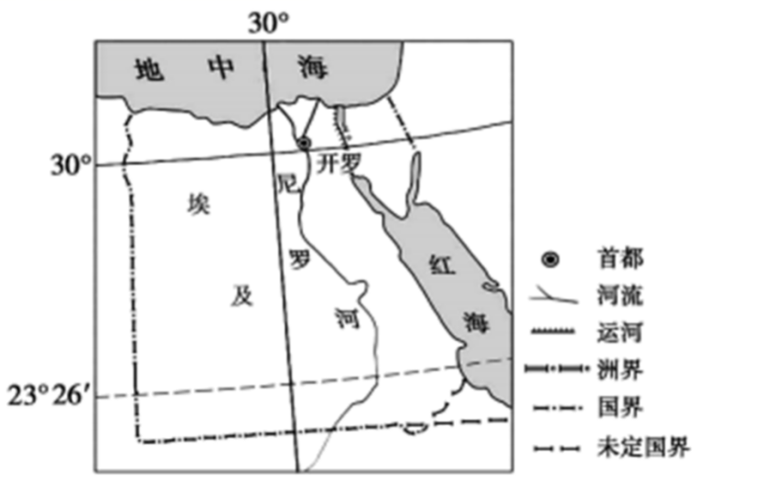
14．推测埃及兴建新首都的首要目的是（ ）
A．分散开罗人口 B．提升国家形象 C．平衡地区发展 D．吸引国家投资
15．与开罗以北地区相比，在开罗以东地区建设新首都的优势条件是（ ）
A．农业发达 B．用地充足 C．水源丰富 D．交通便利
16．埃及新首都提供的长期工作职位，所属的主要部门为（ ）
A．农业 B．制造业 C．建筑业 D．服务业
读中亚最大的河流——阿姆河流域示意图，回答下面小题。
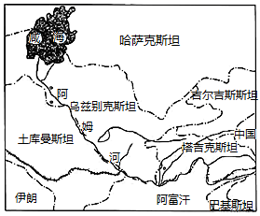
17．下列关于该河流域自然地理特征的说法，可信的是（ ）
A．主要补给水源是大气降水 B．植被覆盖率高
C．深居内陆，是典型的温带大陆性气候 D．流域内的降水丰富，但蒸发旺盛
18．在阿姆河的开发过程中，不会出现的问题是（ ）
A．咸海可能濒临消失 B．土地次生盐碱化加剧
C．土地荒漠化加剧 D．流域内的气候越来越湿润
19．关于西亚地理的叙述，正确的是（ ）
A．濒临黑海、地中海、红海、阿拉伯海、里海 B．两河流域是指阿姆河和锡尔河流域
C．死海盐度高达32%，是世界盐度最高的海 D．国家都属于阿拉伯国家
死海是世界上盐度最高的湖泊，约旦河（图中甲河）是其主要补给水源，在过去的50年间，以色列、约旦和叙利亚从约旦河及其支流转移了大量淡水用于饮用和农业灌溉。近年来死海分裂成南北两片，南片已基本成为盐滩。下图为死海及其周边地区等降水量线示意图。据此完成下列小题。
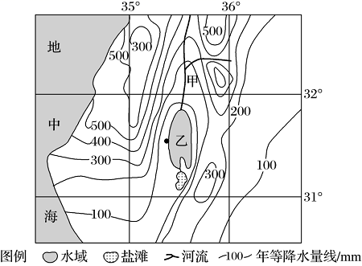

20．死海盐度受多种因素的影响，呈现出的时空变化特点是（ ）
A．西部盐度高于东部 B．北部盐度低于南部 C．表层盐度夏季最低 D．表层盐度高于底部
21．造成死海南北分裂，盐滩出现的主要原因是（ ）
①围湖造田②降水少，蒸发旺盛③入湖河水减少④湖底地势北高南低
A．①④ B．①③ C．②③ D．②④
某游客在自驾游记中写到：道路两边都是麦田，大型收割机正在忙碌……终于到了自然之窗（天然形成的巨大拱门），地表被红土地所覆盖，零星长着一些灌木。下图为自然之窗位置和景观示意图。据此完成下列小题。
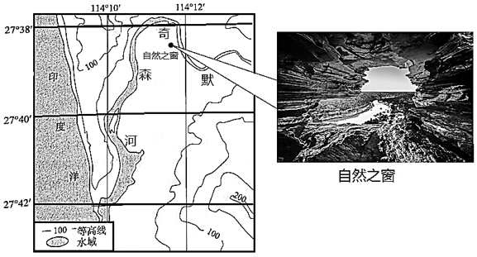
22．该游客自驾旅游时，下列现象叙述正确的是（ ）
A．巴西高原草木枯黄 B．南极科考的最佳时期
C．尼罗河处于涨水季节 D．蒙古国沙尘天气频发
23．该自然之窗形成的主要原因是（ ）
A．风力侵蚀 B．流水侵蚀 C．物理风化 D．冰川侵蚀
读世界某地区图,完成下面小题。
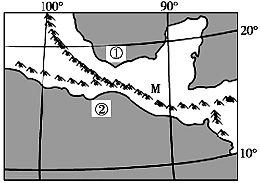
24．依据板块构造学说理论，相互碰撞挤压形成图中M山的板块是（ ）
A．印度洋板块和亚欧板块 B．南极洲板块与美洲板块
C．太平洋板块与美洲板块 D．印度洋板块与美洲板块
25．关于图中海域①②的叙述，正确的是（ ）
A．②地海水温度低于①地 B．①②两地均有寒流流经
C．①地位于大西洋，②地位于太平洋 D．①②两地均有丰富的石油资源

第II卷（非选择题）
请点击修改第II卷的文字说明

二、综合题
26．阅读材料，完成下列问题。
材料一：西亚两河流域由于对水资源的过度开发，导致生态环境问题日益突出，深刻影响了该地区经济的发展。
材料二：下图为两河流域区域图和巴格达月平均降水总量图。
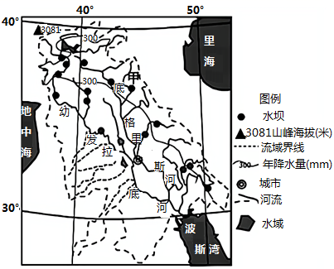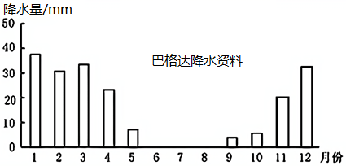
（1）简析幼发拉底河支流多季节性河的原因。6分
（2）甲地降水略多于巴格达，试分析说明。同时指出该地水坝修筑后，夏季对河流入海口水资源和土壤的有利影响。8分
（3）目前该地区南部海湾海运繁忙，简析其原因。6分

27．阅读图文材料，回答下列问题。
材料一：2021年3月23日，一艘集装箱货轮在苏伊士运河搁浅，严重影响运河的来往通航。苏伊士运河是欧洲至印度洋和西太平洋的最近航线。除石油以外的一般货物海运的大部分经过苏伊士运河。上世纪九十年代以来，埃及多次拓宽和加深运河。位于老运河东边的新运河，经过一年开挖，也于2015年8月竣工。埃及政府还将在新运河沿岸建设包括制造业、物流业、船舶维修等在内的工业园区。中国不少企业表示了在园区内投资建厂的意向。
材料二：埃及及新苏伊士运河简图。
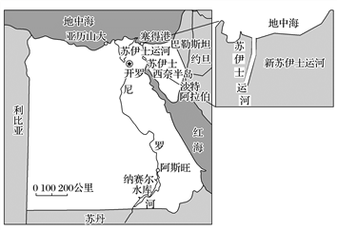
（1）简述苏伊士运河搁浅对全球的影响。 6分
（2）简析埃及不断拓宽、加深和开挖新苏伊士运河的理由。6分
（3）说明吸引中国企业去工业园区投资的有利区位因素。6分
28．阅读图文材料，完成下列要求。
长江是世界上水生生物多样性最为丰富的河流之一。近年来，长江流城生态功能不断退化，位于长江生物链顶层的珍稀物种——中华鲟、长江江豚岌岌可危，经济鱼类资源也濒临枯竭。为进一步扭转长江生态环境恶化趋势，自2020年1月起，长江流城禁渔政策由原来每年禁渔3至4个月调整为长达10年的常年全面禁捕。
（1）简述中华鲟、长江江豚等珍稀物种数量迅速减少的人为原因。8分
（2）与长江流域禁渔旧政策相比，分析我国推出禁渔新政策的原因。4分

